Санкт-Петербургский национальный исследовательский университет информационных технологий, механики и оптики

Факультет Программной инженерии и компьютерной техники

Кафедра Информатики, прикладной математики

Дисциплина: Программирование интернет приложений

Отчёт к первому этапу курсовой работы.

Группа №Р3217

Вариант №703

Работу выполнил:

Хлопков Д.

Фищенко В.

Преподаватель:

Николаев В.В.

Санкт-Петербург, 2017 г.

1. **Описание системы.**

Целью выполнения курсовой работы является создание интернет-приложения, которое будет реализовывать личный кабинет для самурая на основе созданной ранее базе данных о самураях. Даталогическая модель базы данных указана ниже.

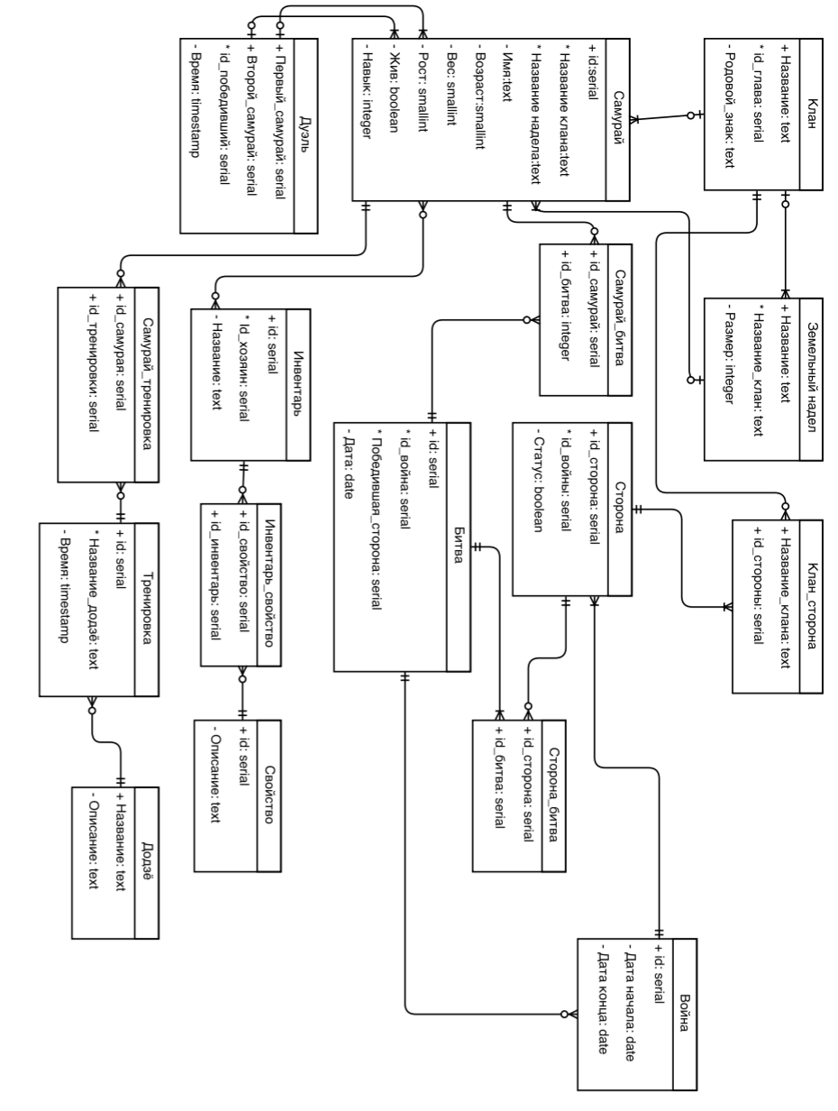

Система должна включать себя следующие страницы:

* Страница входа и регистрации в системе
* Страницу профиля самурая с возможностью ее редактирования, а также просмотр профилей других самураев
* Страницу профиля клана (если имеется) с возможностью просмотра профилей других кланов
* Страницу инвентаря (Альбом, в который самурай может выкладывать свои имеющиеся артефакты)
* Страницу личных сообщений
* Страницу с расписанием самурая с возможностью фильтрации по расписанию: битв, дуэлей, тренировок.
* Страница с уведомлениями о предложении провести дуэль
* Страница рейтинга дуэлей

Также система должна включать в себя следующие возможности:

* Составление и вывод рейтинга самураев составленный из количества выигранных дуэлей.
* Система управления кланом: создание клана, редактирование профиля, приглашение самураев, дипломатия
* Поиск по самураям и кланам
* Редактирование своего расписания тренировок

1. **Требования к системе**

**Функциональные:**

FR-1. Система должна обеспечивать просмотр профилей самураев и возможность редактирования своих профилей.

FR-2. Система должна обеспечивать просмотр профилей кланов и возможность редактировать их владельцами кланов.

FR-3. Система должна предоставлять обмен личными сообщениями между самураями.

FR-4. Система должна предоставлять владельцами кланов управлять ими, а именно: исключать членов из клана, приглашать самураев в клан, вступать в дипломатию с другими кланами (торговля, война, перемирие), управлять земельными наделами (просматривать их список, передавать).

FR-5. Система должна обеспечивать взаимодействие между самураем и кланом (возможность вступить в клан и покинуть его).

FR-6. Система должна предоставлять возможность управления самураем своего инвентаря. (Инвентарь – альбом, в который самурай может добавлять имеющиеся у него артефакты, редактировать его и удалять артефакты).

FR-7. Система должна обеспечивать систему вызова на дуэль самураев.

FR-8. Система должна регистрировать прошедшие битвы и дуэли.

FR-9. Система должна отображать рейтинг среди самураев.

FR-10. Система должна предоставлять самураю его расписание, в котором будут иметься предстоящие события (битвы, дуэли и тренировки) с возможностью фильтрации по какому-либо из видов событий.

FR-11. Система должна уведомлять самурая о том, что его вызвали на дуэль. Должен иметься выбор: отказаться от дуэли или согласиться на нее.

FR-12. Система должна обеспечивать поиск в система по кланам или самураям.

FR-13. Система должна предоставлять пользователям оповещения о предстоящих событиях и о вызовах на дуэль посредством jabber-сообщений или telegram бота.

**Нефункциональные требования:**

NFR-1. Система должна иметь 3 вида web-интерфейса: "Десктопный" - для устройств, ширина экрана которых равна или превышает 1090 пикселей, "планшетный" - для устройств, ширина экрана которых равна или превышает 641, но меньше 1090 пикселей, "мобильный"- для устройств, ширина экрана которых меньше 641 пикселей.

NFR-2. Уровень back-end системы должен быть основан на Spring.

NFR-3. Уровень front-end должен быть построен на Google Web Toolkit (gwt) с использованием библиотеки Vaadin.

NFR-4. Доступ к БД должен совершаться посредством Spring Data.

NFR-5. Оповещения в рассылках должны быть реализованы при помощи технологии JMS, в качестве провайдера очереди сообщений необходимо использовать RabbitMQ

NFR-6. Система должна поддерживать аутентификацию пользователей через аккаунты в социальных сетях (ВК, facebook, twitter).

NFR-7. Система должна логгировать все вызовы методов на уровне бизнес-логики при помощи технологий Spring AOP и AspectJ.

NFR-8. Ролевое разграничение в системе должно быть организовано при помощи технологии Spring Security.

NFR-9. Доступ в систему должен осуществляться через систему единого входа. В качестве провайдера SSO должна быть использована система ForgeRock OpenAM, развёрнутая на отдельном экземпляре (домене) сервера приложений.

1. **Прототипы интерфейсов системы**

**Страница входа.**

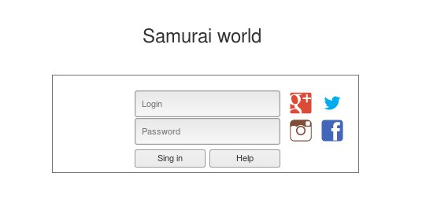

**Страница пользователя.**

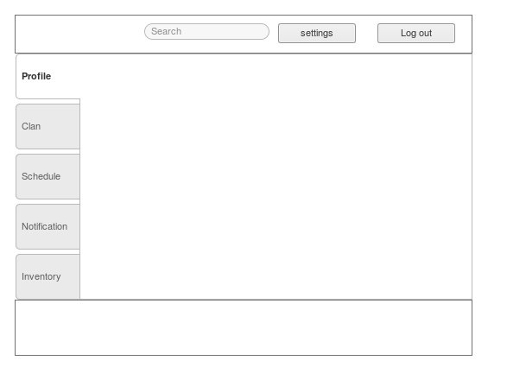

1. **Диаграмма развертывания системы.**

